**СПРАВКА**

**МБОУ Сары-суйская СОШ**

**о мероприятиях в рамках «Недели безопасности»**

**с17.03.14- 22.03.14г.**

Причиной несчастных, а порой и трагических случаев обычно служит беспечность или неосторожность окружающих, пешеходов, водителей. Статистика детской смертности и повреждения здоровья в результате ДТП на дорогах ужасает. Чтобы сохранить свое здоровье и жизнь, надо хорошо знать правила поведения на дороге.

Именно поэтому в нашей школе разработан классными руководителями план по сохранению жизни и здоровья учащихся. По своему плану все классные руководители проводят свои мероприятия по ПДД.

**Цель работы учителей** - это создание условий для учащихся по овладению умениями и навыками личной безопасности, профилактика детского дорожно-транспортного травматизма.

В соответствии с обращением **ВИО начальника ОГИБДД, старшего лейтенанта полиции И.Д. Мадагова** были проведены следующие мероприятия в рамках «Недели безопасности» **с17.03.14- 22.03.14г.**

Во –первых – на всех классных часах **обсуждался случай наезда** водителя Авторханова на ученицу 1-го класса Максалину, который завершился трагически.

Работа по изучению ПДД с обучающимися проводилась в течение недели в 1-11 классах.

**Ежедневная работа** в течение «Недели безопасности» по профилактике ДДТТ - **проведение «Минуток безопасности»** в начале урока.

**Проведены** **классные часы** по темам: «Безопасность на улице»; «Наши верные друзья – дорожные знаки»; «Наши верные друзья – светофоры»; «Где можно и где нельзя играть» и др.

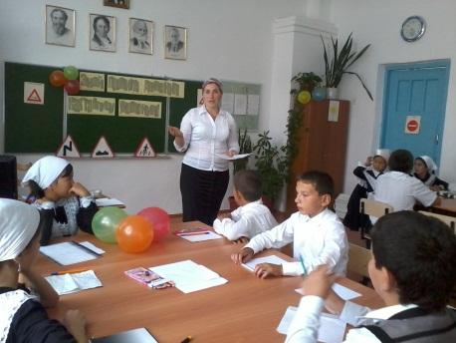 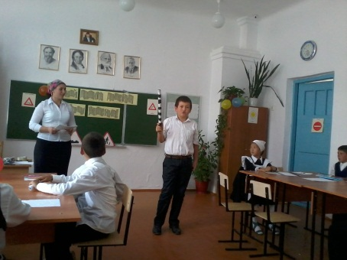 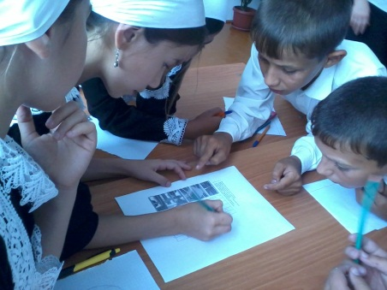

**Новикова М.А. и 5 «б» на кл. часе «Знай правила движения, как таблицу умножения»**

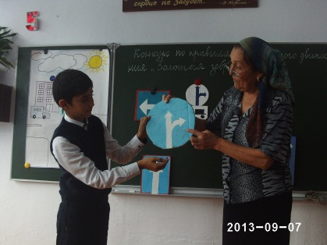 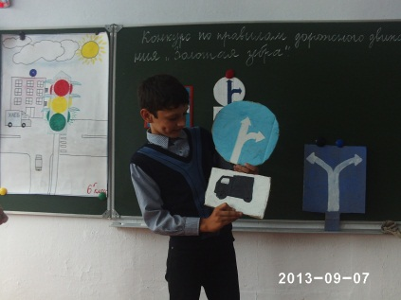 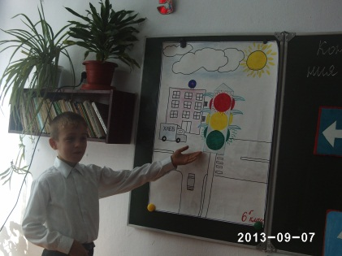

**Муслимова М.К. и 6 «б» на конкурсе «Золотая зебра»**

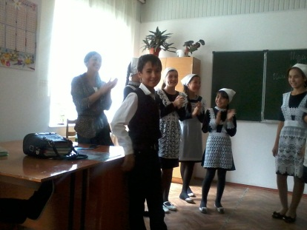 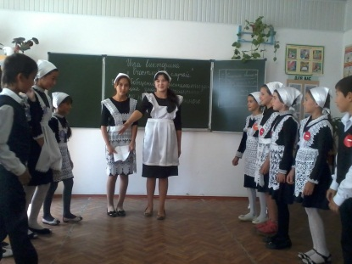 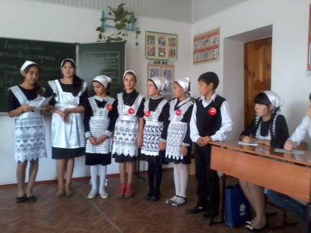

**Темиралиева В.И. и 6 «а» на игре** **по ПДД «Счастливый случай»**

С обучающимися 2-4 классов- **проведены инструктажи** по ПДД с учетом вечернего времени , т.к. у них вторая смена.

**20 марта** перед обучающимися школы выступил **сотрудник ГИБДД Назиров А.**

с беседой: «Внимание на дорогах в любое время суток», он был приглашен в школу ЗВР Даутовой З.И.

По инициативе **Назирова А.** в школу в сентябре месяце были **завезены дорожные знаки.**

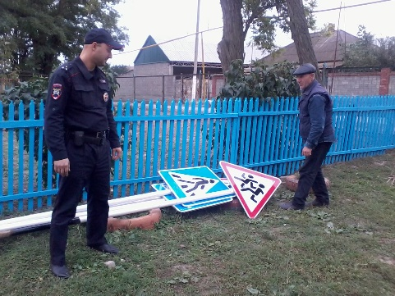

Классные часы, с просмотром **видео фильма «Дорожная азбука»** прошли в начальных классах.

Сейчас очень много интересных, наглядно показывающих и рассказывающих презентаций по ПДД. **У Картакаевой Г.А. мероприятие называлось «Своя игра по ПДД»**

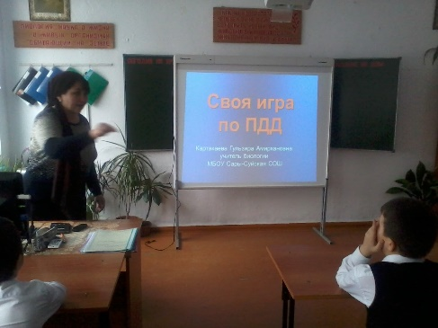 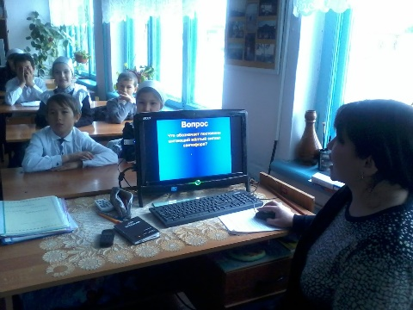 **Занятие в 5 «б» классе**

Проведен **конкурс рисунков** по тематике «Правила поведения участников дорожного движения». Дети рисовали про мир на дороге. Рисунки получились яркие, красочные и призывали всех выполнять Правила дорожного движения.

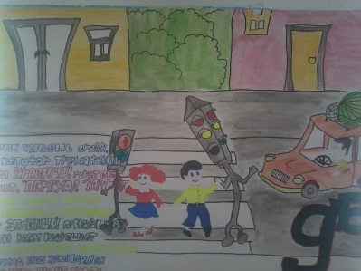 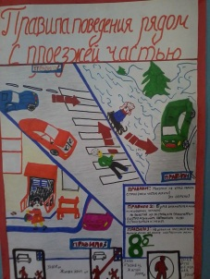 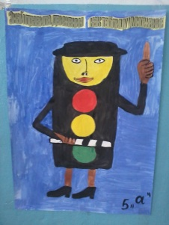 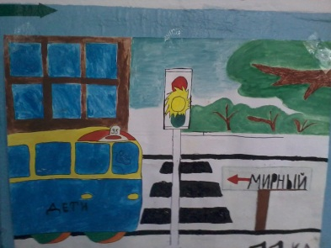

В конце марта проведен **конкурс «Безопасное колесо»,** в котором учащиеся отряда «Юный патруль" из 6-го класса, показали свои знания по ПДД, по оказанию первой медицинской помощи. Продемонстрировали свое мастерство в фигурном вождении велосипеда.

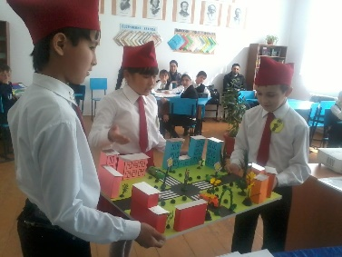 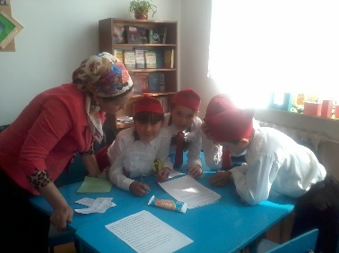 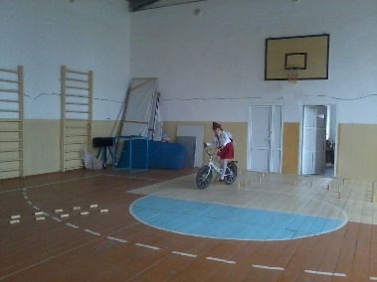 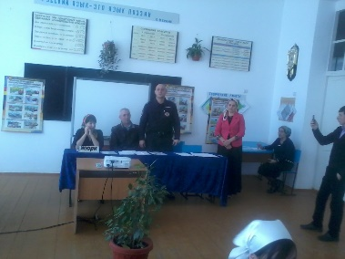

Зам. директора по ВР Даутова З.И. провела инструктажи по охране жизни и здоровья учащихся, с педагогами, ответственными за проведение внешкольных мероприятий и при выезде организованных групп учащихся.

Перед уходом на каникулы были проведены родительские собрания по ПДД **«Предупредить – значит спасти!»,** где не только ознакомили родителей с обращением **ВИО начальника ОГИБДД, старшего лейтенанта полиции**

**И.Д. Мадагова,** но ипоставили перед родителями проблему детского травматизма, возникающую при нарушении правил дорожного движения.

Привлекли внимание родительской общественности к проблемам сохранности жизни и здоровья детей; повышение эффективности профилактики детского травматизма и несчастных случаев, детского дорожно-транспортного травматизма посредством совместной деятельности педагогических работников, родителей, сотрудников ГИБДД, специалистов учреждений здравоохранения.

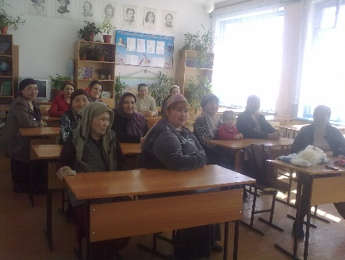 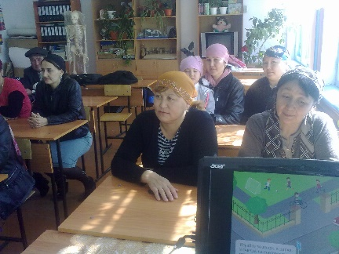 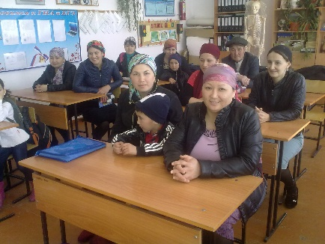

Целью, проведенных мероприятий является обучение школьников правилам безопасного поведения на дороге, а также - формирования у них умения принимать правильные решения в реальных условиях дорожного движения, без чего невозможно обеспечение безопасности на дороге.

**Зам. директора по ВР ______________ З.И. Даутова**